附件7：

一、将实验人员关联至对应风险等级的实验室
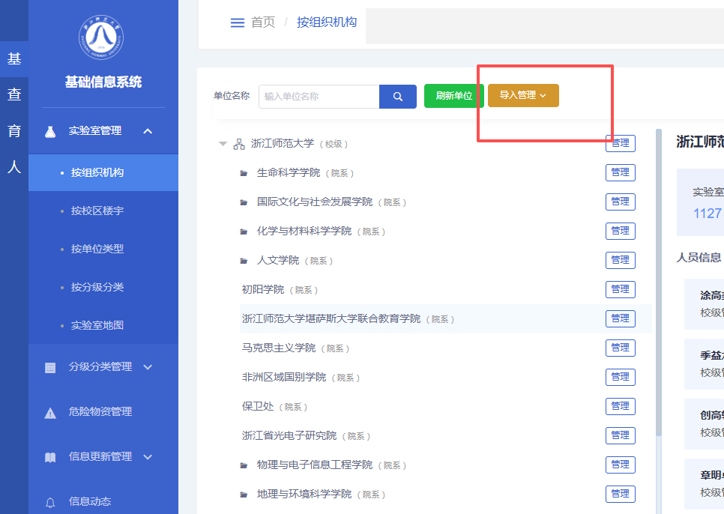
1.登录实验室基础信息系统，依次选择“导入管理”-“导入单位人员”。
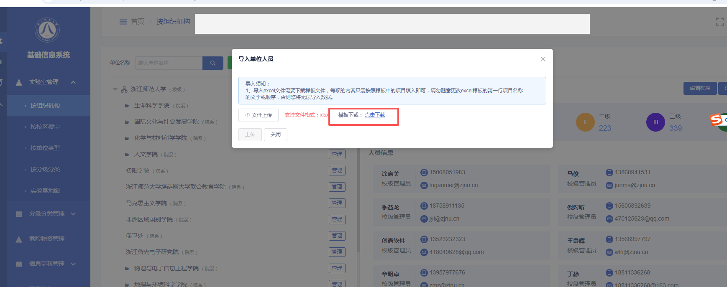
2.下载导入模版。
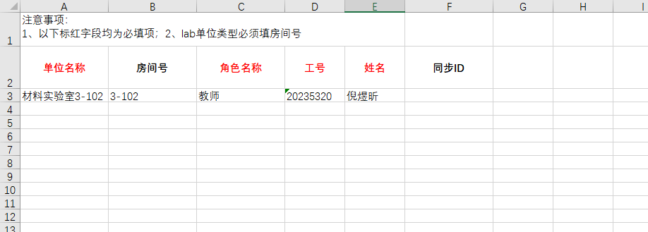
3.依次在模版中填入“实验室的房间名称”、房间号、角色类别名称、工号、姓名。
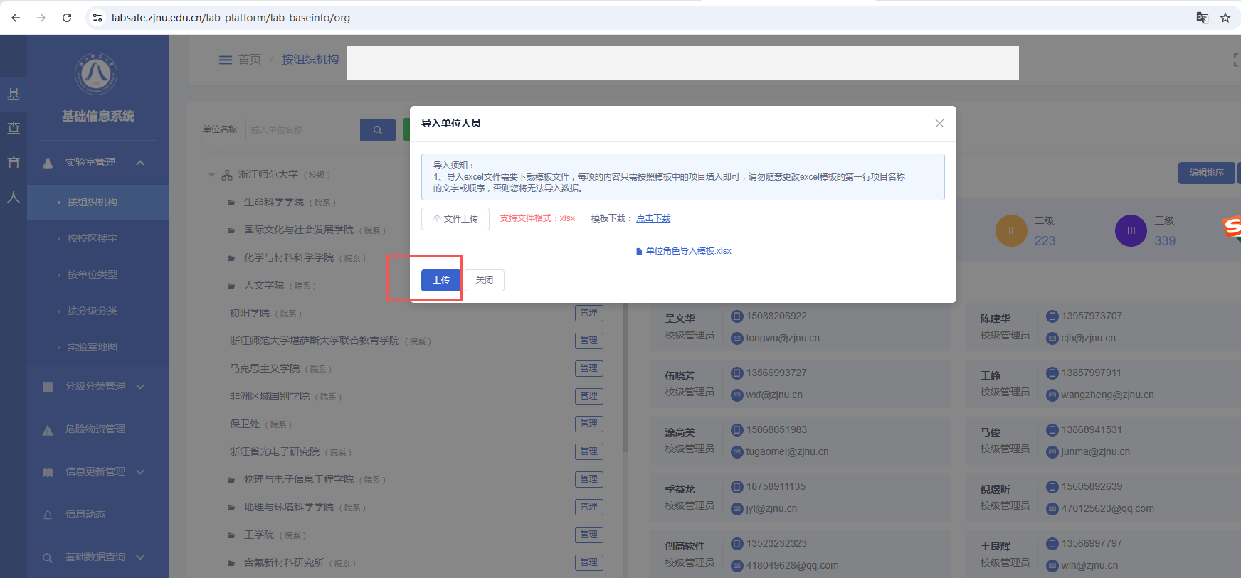
4.点击“上传”即可完成实验人员与实验室的关联。

注：本科生可全部绑定至风险等级最高的教学实验室下。
二、培训的录入
注：如遇功能无法使用，请先清理浏览器缓存。

1.线下培训考试管理
支持校级、院级、系所、实验室级创建线下的实验室安全培训和/或考试信息，支持上传证明文件。培训和考试信息包括受训人员姓名、学/工号、人员类型、学院、专业、年级、培训名称、培训分类（校级、院级、实验室、其他）、培训单位、培训日期、培训地点、主讲人、培训时长、考试成绩、成绩状态、发证日期、证书类型、证书等级、发证部门、证书有效期、是否属于从业人员培训等。支持根据Excel模板批量导入培训和/或考试信息。并且支持灵活配置字段。
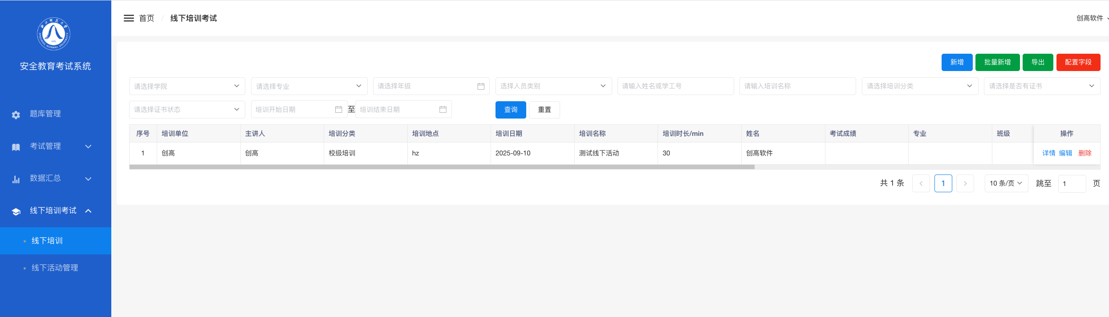

安全培训
支持按学院、专业、年级、培训/考试类别、姓名学工号、培训/考试名称、培训分类、是否有证书、证书状态检索安全培训记录。
新增安全培训/考试记录：新增安全培训/考试记录有两种方式：手动新增、批量导入。
手动新增：选择人员、培训名称、培训分类（校级、院级、实验室级、其他）、培训单位等，若有证书则需要填写发证日期、证书类型、证书等级、发证部门、证书有效期、证书附件。
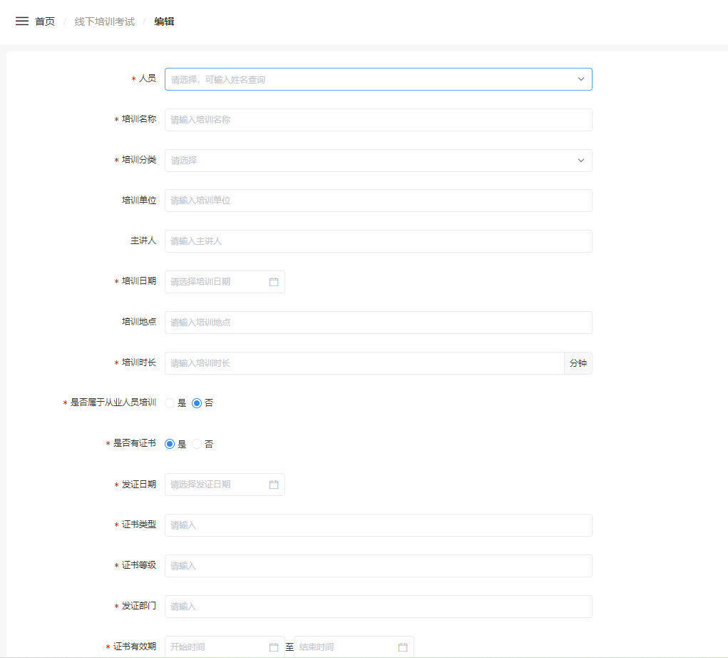

批量导入：点击“导入名单”按钮，下载培训名单导入模版，根据模板中字段填写即可上传导入至系统中。
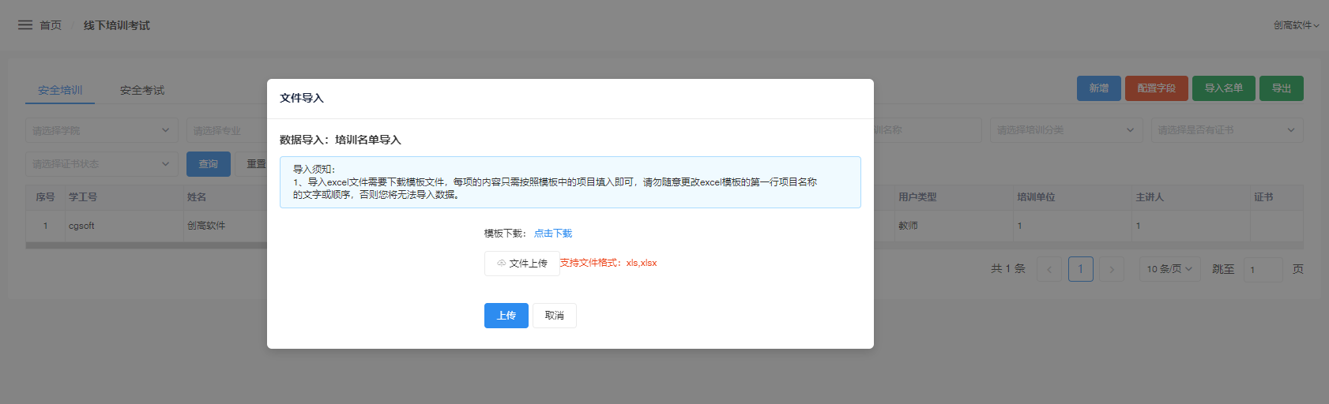
导出：可以将列表中的数据以Excel表格导出。
详情：可查看对应培训/考试记录详细信息，若有证书可点击查看
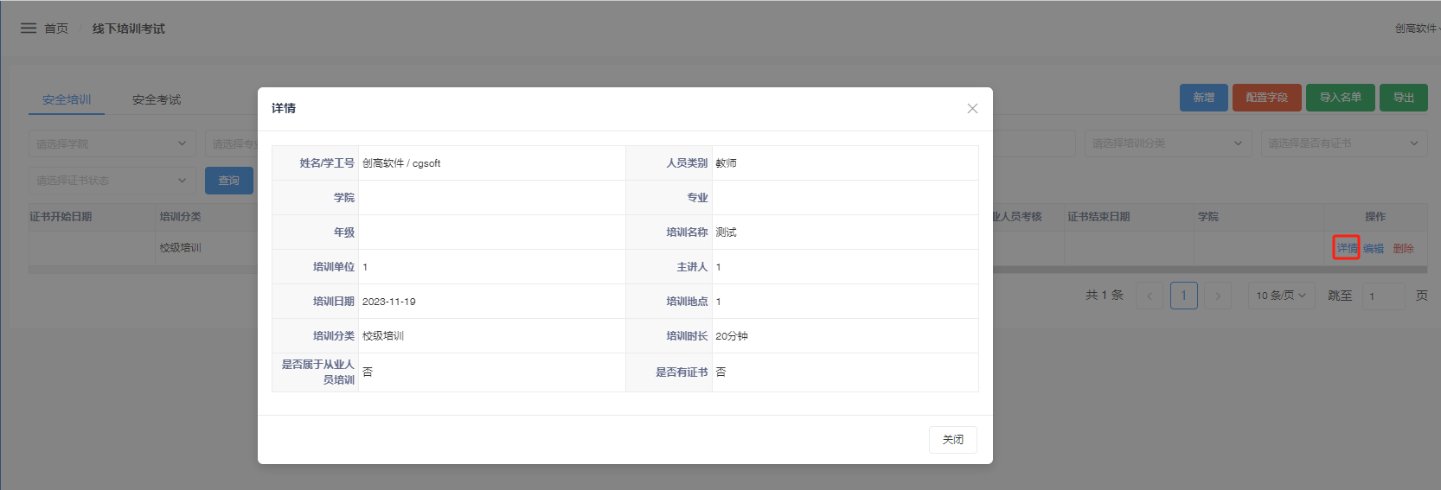
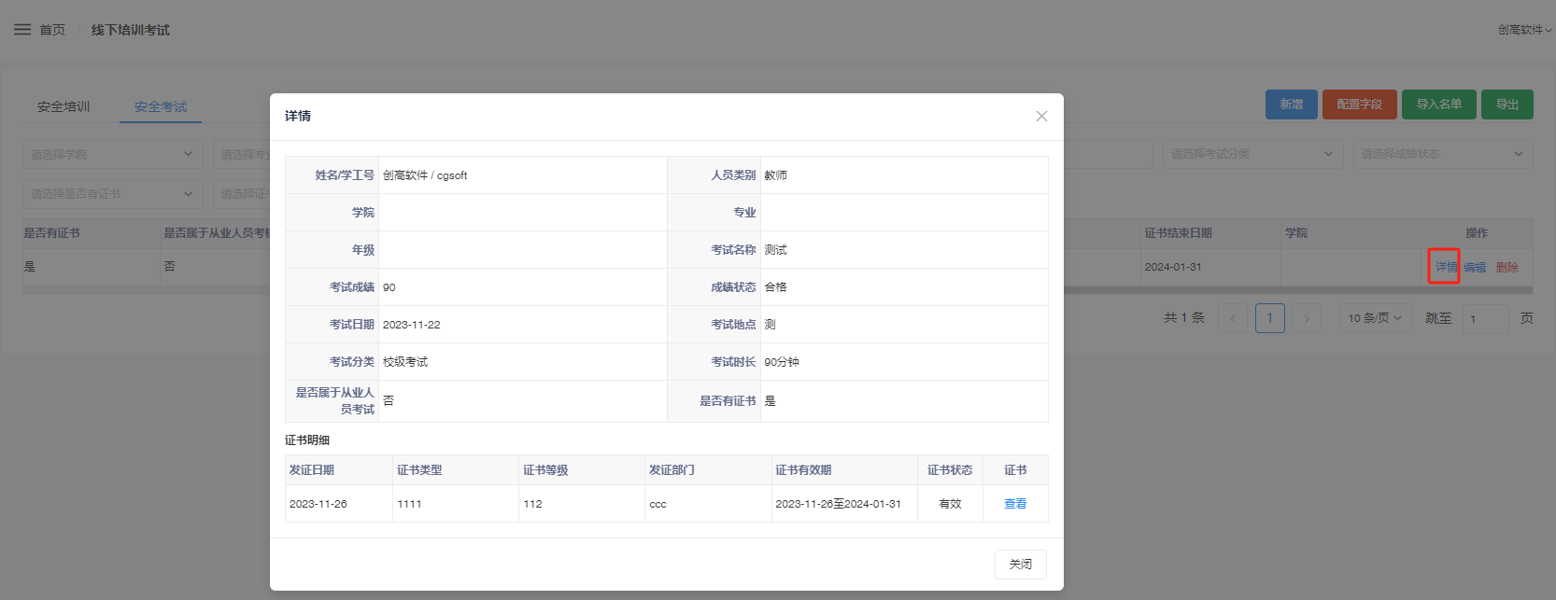
编辑：支持编辑培训/考试信息
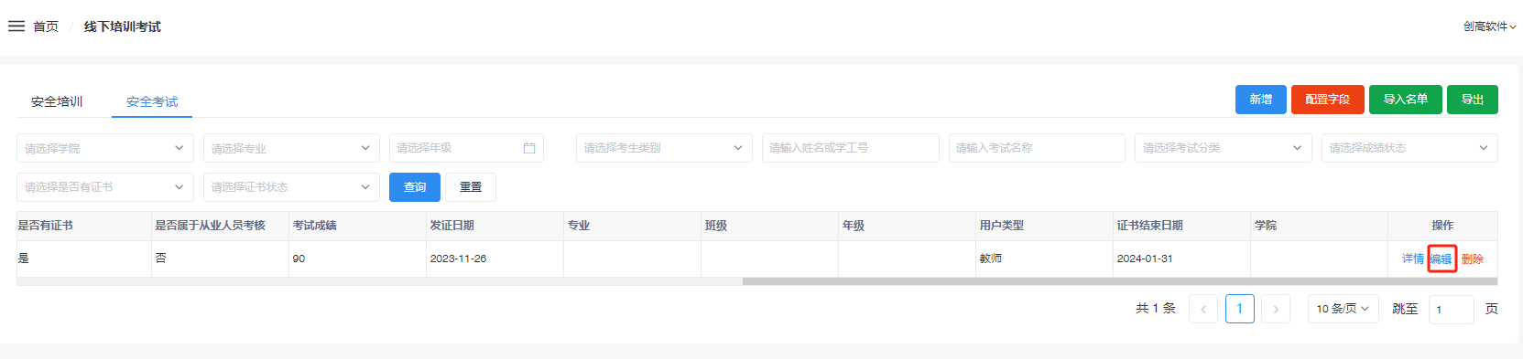
删除：删除该记录

2.线下活动管理
管理员可在系统中维护线下活动信息，支持生成二维码，参与人员可通过扫描二维码进行签到，其中二维码可生产动态或静态。
扫码签到后人员即获得时长。
活动创建产生数据后编辑不可编辑活动信息，可维护时间。
点击查看二维码可获取最新二维码信息（动态）。
签到记录可查看已参与线下培训的人员。
培训记录则是参与线下活动人员产生的记录信息。
